1. **Параметры**

В нижней части рабочей области вкладки **Устройства** расположено поле с параметрамивыбранного устройства (рис. 1). В этом поле, в левом верхнем углу находится дополнительная информация, а ниже расположен список параметров, для выделенного устройства в дереве устройств. Дополнительная информация содердит развернутое название устройства, информацию о том, к чему подключено данное устройство, а также зону или логику для данного устройства, если таковые имеются. Список параметров разделен на три колонки. Самая левая колонка отображает названия всех параметров устройства, средняя колонка содержит параметры, хранящиеся в системе, правая колонка отображает параметры, считаные с устройства. При запуске программы колонки с параметрами устройства, инициализируются значениями, загруженными из файла конфигурации. Файл конфигурации, содержит значения параметров, сохраненные в предыдущем сеансе работы. Если, по каким-то причинам файл конфигурации не содержит значений параметров, то значения параметров системы инициализируются параметрами по умолчанию, а поля значений параметров устройства, будут отображать надпись «Неизвестно». Если значение параметра в системе не совпадает со значением параметра, считаным с устройства, то название данного параметра выделяется. В самой нижней части поля расположена панель инструментов работы с параметрами.

В панели инструментов, присутствую кнопки чтения и записи параметров:



- кнопка «Считать параметры» считывает параметры только выделенного устройства,



- кнопка «Записать параметры» - записывает параметры только в выделенное устройство,



- кнопка «Считать параметры дочерних устройств» - считывает параметры выделенного устройства и всех его дочерних устройств,



- кнопка «Записать параметры дочерних устройств» - записывает параметры в выделенное устройство и во все его дочерние устройства.

Также есть дополнительные кнопки:



- кнопка «Копировать параметры»



- кнопка «Вставить параметры».



- кнопка «Вставить параметры во все дочерние устройства»

Эти кнопки осуществляют копирование значений параметров между однотипными устройствами. Мы можем выделить устройство, нажать кнопку «Копировать параметры», а затем выделить однотипное устройство и нажать кнопку «Вставить параметры». Таким образом, мы скопируем значения параметров из первого устройства во второе. Кнопка «Вставить параметры во все дочерние устройства» становится активной, если у выбранного устройства, есть хотя бы одно дочернее устройство такого же типа, как и то, чьи параметры мы копируем. Эта кнопка позволяет копировать параметры из буфера во все дочерние устройства, соответствующего типа.



- кнопка «Заменить значения параметров системы на значения параметров в устройстве» осуществляет копирование значений всех параметров из колонки с параметрами устройств в колонку с параметрами системы.



- кнопка «Заменить все значения параметров системы на значение параметров в устройстве» также выполняет аналогичное действие, но не только для параметров выделенного устройства, но и для всех его дочерних устройств.

Если, выделенное устройство не содержит дочерних устройств, то кнопки, предназначенные для осуществления действий над дочерними устройствами становятся не активными.

Все описанные команды можно также вызвать из контекстного меню устройства, произведя на нем щелчок дополнительной кнопкой мыши и выбрав пункт «Параметры» данного меню. Либо из главного меню, выбрав пункты Устройства 🡪 Параметры.

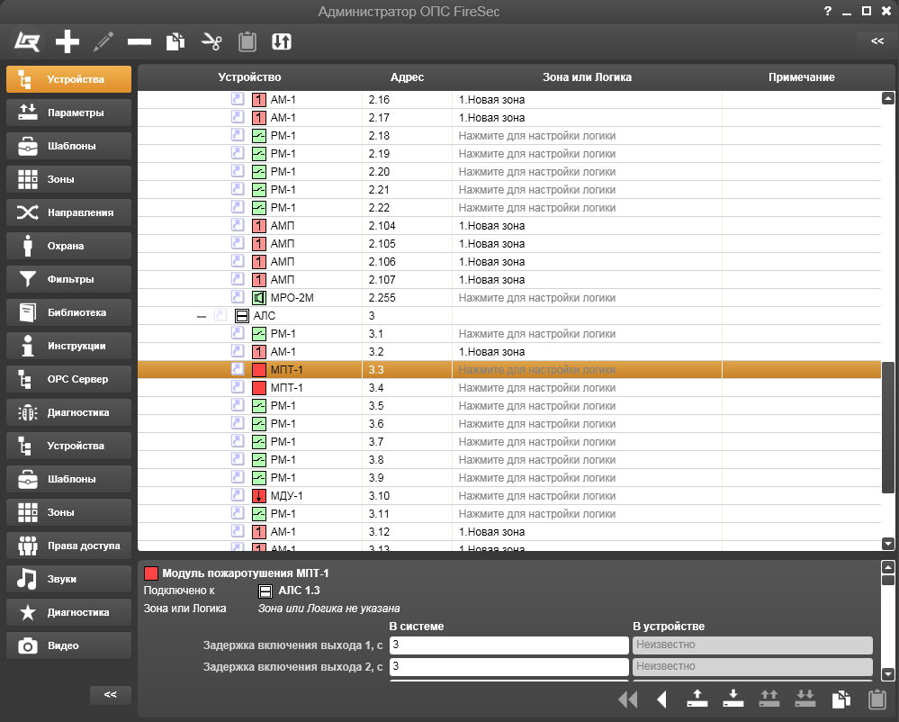

Рисунок 1 – Параметры

1. Вкладка **Шаблоны**

В рабочей области вкладки **Шаблоны** располагаются 3 поля – два поля слева, и одно поле справа (рис. 2). В верхнем левом поле находятся созданные шаблоны и шаблон «По умолчанию». В нижнем левом поле находятся все устройства, которые имеют отношение к выделенному шаблону. В правом поле расположены параметры выделенного устройства, которые мы можем задавать для каждого шаблона индивидуально. В верхней панели расположены кнопки добавления и удаления шаблона:



- кнопка «Добавить»



- кнопка «Удалить»

Шаблон «По умолчанию» удалить нельзя.

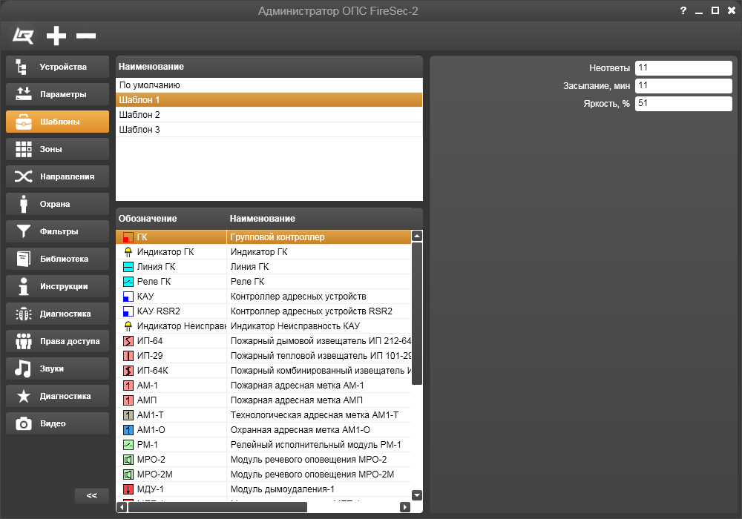

Рисунок 2 – Вкладка **Шаблоны**

Шаблоны можно использовать на вкладке **Устройства**, вызвав контекстное меню щелчком дополнительной кнопкой мыши на выделенном устройстве (рис. 3). Шаблон может быть применен, как к устройству, так и к дочерним устройствам, если таковые имеются.

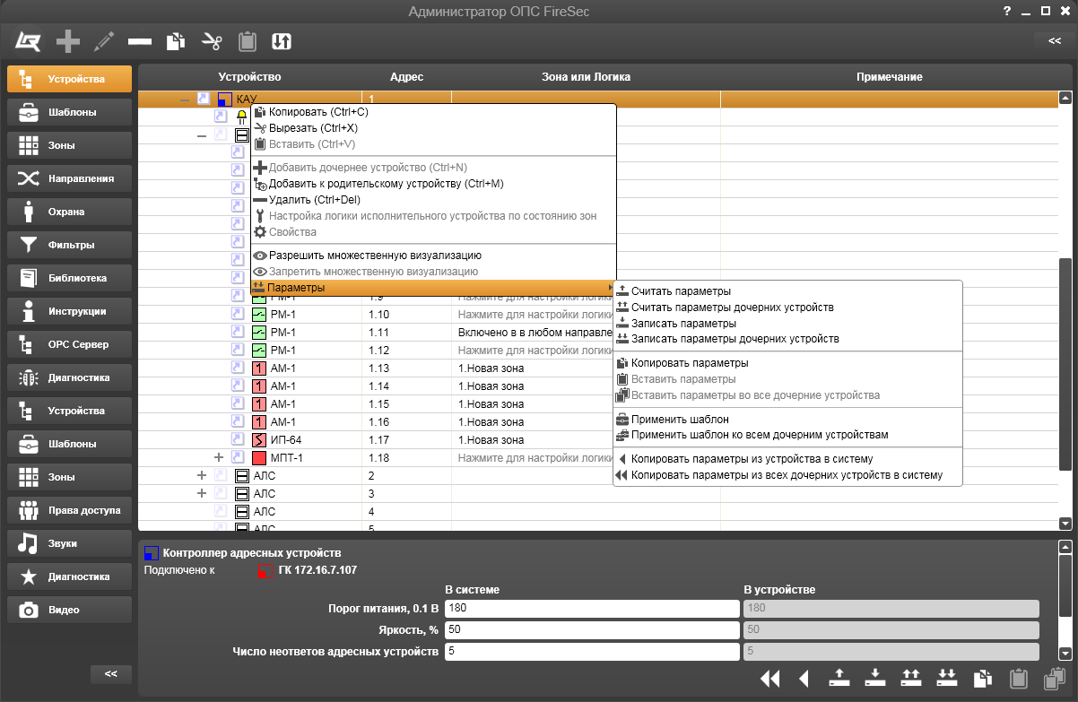

Рисунок 3 – Использование шаблонов на вкладке **Устройства**